Рекомендации к выполнению НОД на период 12.05.2020 – 15.05.2020 г. группа № 7
Подготовила: Садунова Д.Д.
Тема недели: «Опыты, эксперименты».
День недели | Образовательная деятельность | Форма обратной связи (фотоотчет, фото детских работ по предыдущей теме)
вторник  12.05.2020 | НОД Развитие речи Беседа «Круговорот воды в природе». Цель: знакомить с понятием «круговорот воды в природе». https://www.youtube.com/watch?v=tjJcZdu3aEY  Опыты с водой. Оптическая иллюзия. https://www.youtube.com/watch?v=DU4zi9FuiIo
НОД Рисование «Круговорот воды в природе».
https://ucthat-v-skole.ru/images/biblioteka/voda2020-3.gif

среда  13.05.2020 | НОД Сенсорная культура и первые шаги в математику Математический эксперимент. https://www.youtube.com/watch?v=C0FjS700-JY  НОД Лепка Пластилиновые секреты.  Опыт 1: Предлагаю взять красный и белый пластилин, чёрный и белый пластилин, красный и синий пластилин. Предлагаю его смешать. Что произошло? Смешали пластилин, получили новые оттенки.  Опыт 2: Предлагаю узнать, тонет или не тонет в питьевой воде пластилин. И от чего это зависит. Слепите из пластилина шарик и опустите его в воду. Что произошло? Почему? (шарик плотный, тяжёлый в нём нет воздуха).  Вывод: пластилин в воде тонет.  Опыт 3: Предлагаю узнать, тонет или не тонет пластилин в газированной воде. И от чего это зависит. Сейчас вы повторите первый опыт, только вместо питьевой воды пластилиновый шарик поместите в газированную воду. Что происходит? Почему шарик плавает?  Вывод: пузырьки газа (воздуха) лёгкие, они облепили пластилин и подняли на поверхность воды. | Салют Победы!  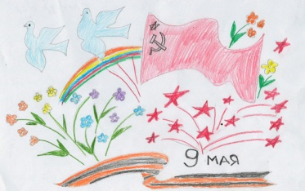
НОД Музыка https://vk.com/club194300921
НОД Социальный мир (ОБЖ, ПДД и др.) Правила безопасности
при проведении домашних опытов:
1. Застилать рабочую поверхность бумагой или полиэтиленом.
2. В ходе опыта не наклоняться близко во избежание повреждения глаз и кожи.
3. При необходимости использовать перчатки.
четверг  14.05.2020 | НОД Обучение грамоте. Предлагаю поэкспериментировать, добывая знания. Конструирование букв. На столе - палочки, ниточки, пуговицы, карандаши. Детям предлагается выложить различные буквы. Они должны сами выбрать материал, наиболее удобный для выкладывания этих букв.  Реконструкция букв. Как из одной буквы получить другие? (Передвинуть палочку или добавить и т.д.).  НОД Физическая культура Пальчиковая игра «Маленькие исследователи»  Первый пальчик в глине (большой стукается с указательным)  Второй в пластилине (большой со средним)  Третий в шоколаде (большой с безымянным)  Четвертый в мармеладе (большой с мизинчиком)  Склеились пальчики!!! (сложить все пальчики в кулак)  Расклеились!!! (раскрыть широко ладошку) | Салют Победы!  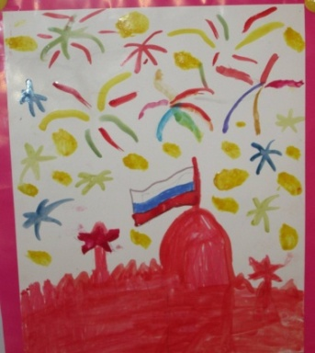
НОД Конструирование. Экспериментируем с камнями.
https://clubsamodelok.ru/wp-content/uploads/2018/03/podelka-iz-kamney-19-768x512.jpg
https://i.pinimg.com/originals/02/f4/09/02f409077ad87753d9cdb16b85d9cd2c.jpg
пятница  15.05.2020 | Опыт Разноцветный вулкан. https://www.youtube.com/watch?v=s1UbSh91sMY
 | НОД Музыка https://vk.com/club194300921

